Праздник к нам приходит!

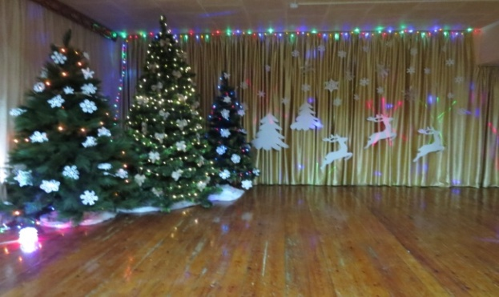
26, 27 декабря 2019 года в ГКОУ «Специальная (коррекционная) общеобразовательная школа-интернат № 1» прошли мероприятия, посвященные Новому году и Рождеству Христову.

Новогоднее представление
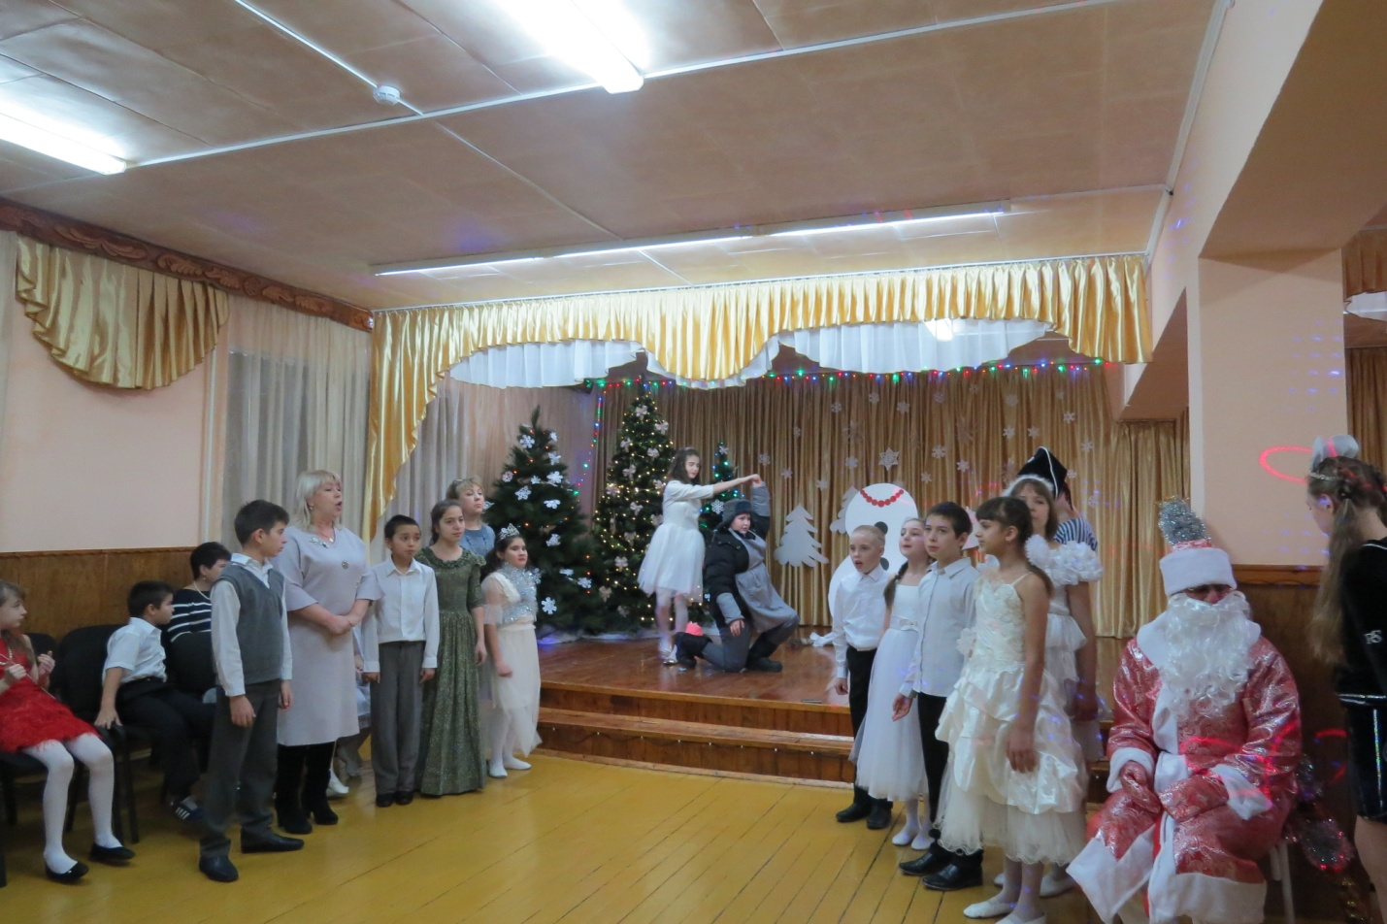
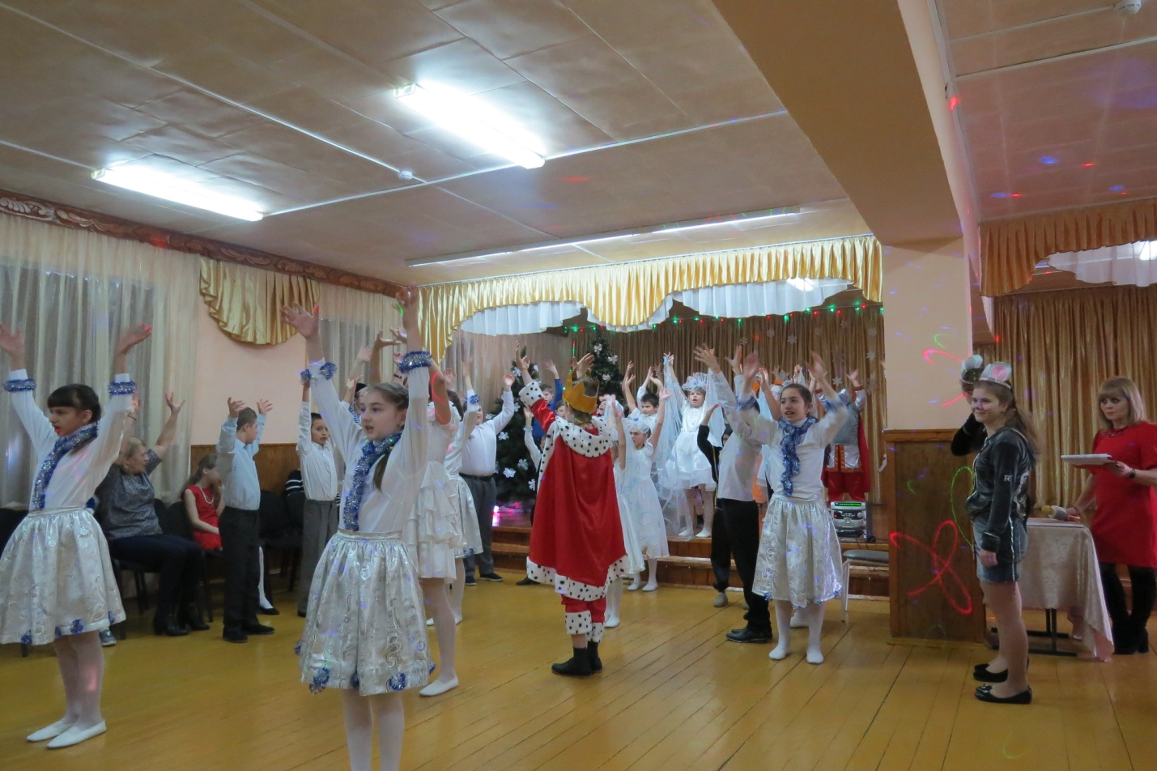
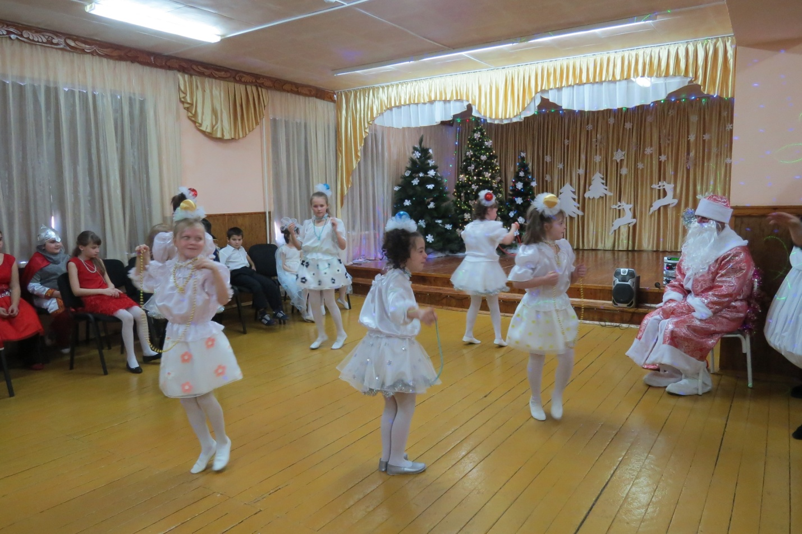

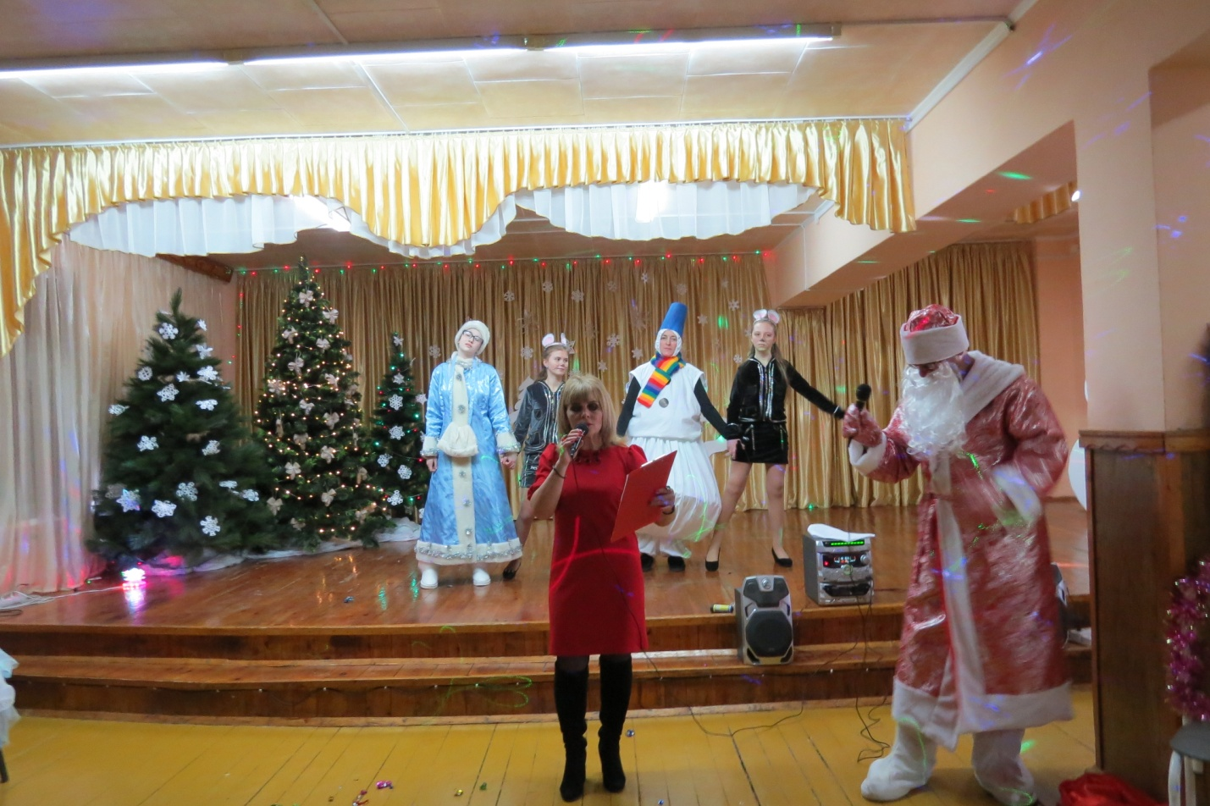
Выставка художественного творчества
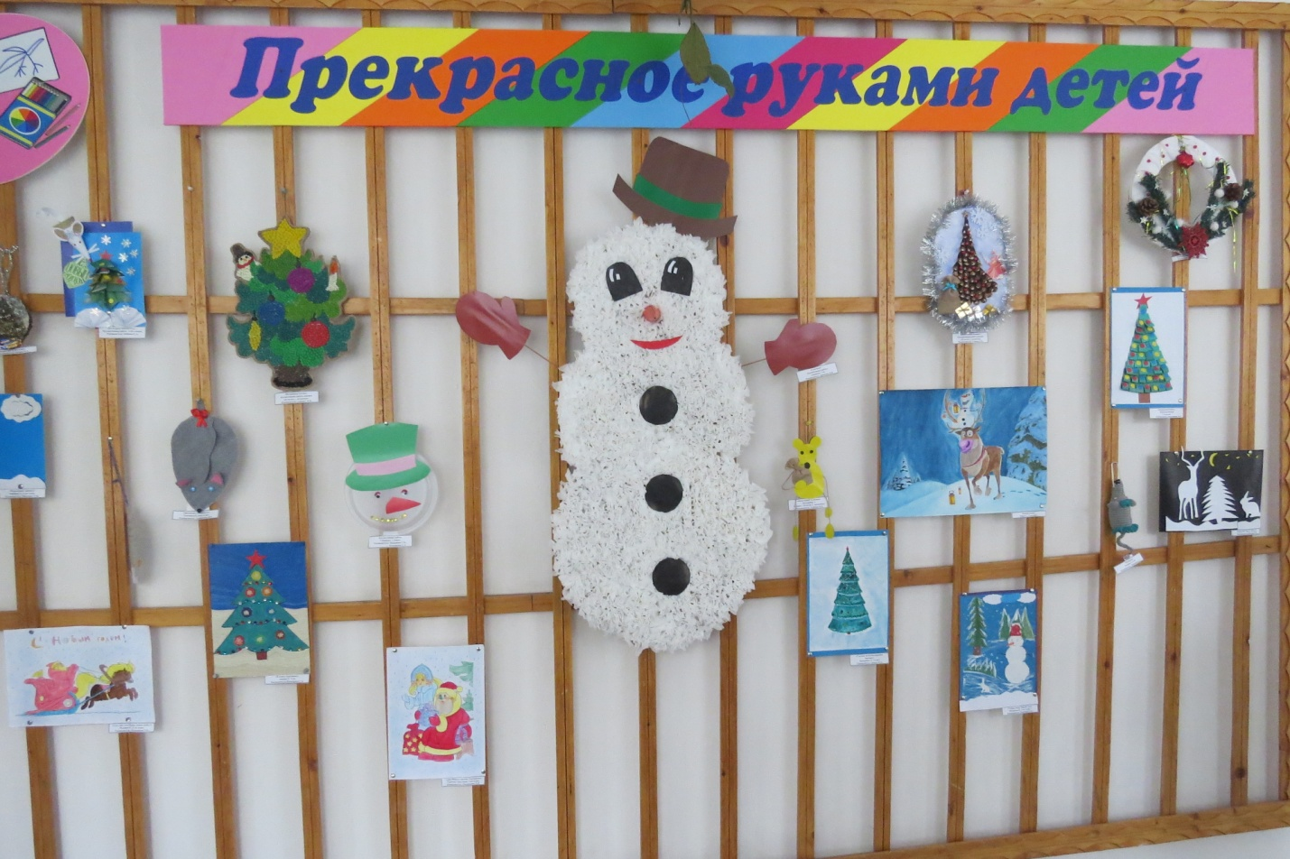

А лучшие из лучших, учащиеся начальной школы, посетили Губернаторскую Новогоднюю елку в городе - курорте Пятигорске
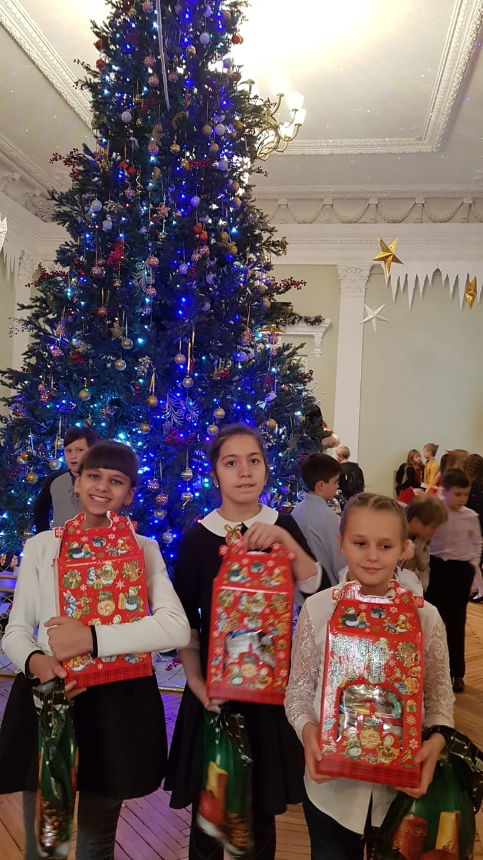 С Новым Годом!

